RESOLUCION N° 085/23
VISTOS:
Que, con fecha 28 de febrero de 2023, ............................................................ interpone reclamación ante esta Defensoría del Asegurado (DEFASEG) contra ....................., solicitando se le otorgue la cobertura del PROTECCIÓN DE TARJETA OH INDIVIDUAL - PÓLIZA N° ......................
Que, la señalada reclamación cumple con los requisitos de materia, cuantía y oportunidad establecidos en el reglamento de la DEFASEG (http://www.defaseg.com.pe/reglamento);
Que, conforme al Reglamento de la DEFASEG, atendiendo a la cuantía de la reclamación, que no supera US$ 3,000 (o su equivalente en moneda nacional), esta última puede ser resuelta por un órgano resolutivo unipersonal, el mismo que, en el presente caso, está a cargo de la secretaria técnica;
Que, con fecha 22 de marzo de 2023 se corrió traslado de la reclamación a ....................., siendo que con fecha 13 de abril de 2023 la aseguradora absolvió el respectivo trámite, presentando sus descargos y la documentación correspondiente.
Que, encontrándose el expediente en condiciones para que este Órgano Resolutivo Unipersonal pueda emitir un pronunciamiento, se prescinde de la audiencia de informe oral de conformidad con el artículo 10° del reglamento de la DEFASEG.
Que, en síntesis, la posición del reclamante es la siguiente: a) El señor ..................... fue víctima de un fraude con su tarjeta de débito del Banco Interbank de la cual sustrajeron la cantidad de S/. 6,578.40 en cajero y agentes autorizados; b) habiendo solicitado la cobertura a ..................... el 25 de noviembre de 2022 y 14 de enero de 2023 no se la reconocieron a pesar de que sigue pagando su seguro por protección de tarjeta; c) ..................... en dos ocasiones le observo y rechazo su solicitud, argumentando que su reclamo no está debidamente presentado.
Que, por su parte y en resumen la compañía de seguros sostiene que: a) ..................... considera pertinente reiterar que la empresa cumple en todas sus contrataciones con el traslado de la documentación pertinente a través de la información de contacto brindada por el asegurado. Es únicamente responsabilidad del contratante verificar la exactitud de la data proporcionada. Asimismo, en el presente caso, ..................... ha demostrado que en las oportunidades en las cuales la información de contacto brindada fue correcta, se realizó el traslado de información de manera exitosa; b) respecto al tipo de siniestro adolecido en fecha 22 de noviembre del 2022, y tal como se aprecia de la denuncia olicial de la misma fecha, este se trataría de una “pérdida/extravío”. Esta sería una de las situaciones expresamente excluidas de la Póliza, tal como lo establece el Artículo N° 02 “Coberturas” del Condicionado General; c) la Denuncia Policial del 14 de enero del 2023 -la cual pretende realizar una nueva tipificación del hecho acontecido el 22 de noviembre del 2022-, no es medio admisible en el presente caso para realizar el análisis del siniestro. Ello debido a que dicha denuncia ha sido presentada en un periodo mayor a 24 horas desde transcurrido el evento, requisito que se encuentra establecido en el Artículo N° 16 “Aviso de Siniestro y solicitud de cobertura” del Condicionado General de la Póliza.
CONSIDERANDO:
PRIMERO: Conforme al Reglamento de la Defensoría del Asegurado, la DEFASEG sólo es competente para pronunciarse y resolver las reclamaciones indemnizatorias de los asegurados que hubiesen sido sometidas a su conocimiento, sobre la base de la documentación obrante en el correspondiente expediente y con arreglo a derecho, siempre y cuando las señaladas reclamaciones cumplan los requisitos reglamentarios de materia y cuantía.
SEGUNDO: Asimismo, de acuerdo a su Reglamento, la DEFASEG sólo es competente para pronunciarse y resolver las reclamaciones indemnizatorias de los asegurados que hubiesen sido sometidas a su conocimiento, sobre la base de la documentación obrante en el correspondiente expediente y con arreglo a derecho, siempre y cuando las señaladas reclamaciones cumplan los requisitos reglamentarios de materia, cuantía y oportunidad, de manera que las reclamaciones por materias distintas al otorgamiento de cobertura, como pueden las pretensiones indemnizatorias por daños y perjuicios, por reembolso de gastos, o idoneidad de servicios, son ajenas a la competencia funcional de esta Defensoría.
TERCERO: El artículo 1 de la Ley Nro. 29946 – Ley del Contrato de Seguro dispone que el contrato de seguro es aquel por el que la aseguradora se obliga, mediante el cobro de una prima y para el caso de que se produzca el evento cuyo riesgo es objeto de cobertura, a indemnizar -dentro de los límites pactados- el daño producido al asegurado o a satisfacer un capital, una renta u otras prestaciones convenidas, enmarcado en una póliza que la aseguradora debe entregar al contratante, y cuyos requisitos mínimos están previstos en el artículo 26 de la señalada ley.
CUARTO: El artículo 1361 del Código Civil dispone que los contratos son obligatorios en cuanto se haya expresado en ellos, presumiéndose que lo declarado es lo querido por ambas partes, de manera que la parte que sostenga lo contrario debe probarlo.
QUINTO: En materia procesal, corresponde a quien invoca hechos probar su existencia, carga procesal a la que refiere el artículo 196 del Código Procesal Civil, salvo que se acoja a alguna presunción legal de carácter relativo o absoluto.
SEXTO: De acuerdo a los términos contenidos en el rechazo, la reclamación y en la respectiva absolución, la cuestión controvertida radica en determinar si el rechazo de cobertura resulta o no legítimo.
SÉPTIMO: En este caso, conforme a lo señalado en la primera denuncia policial (22/11/2022) y en la primera solicitud de cobertura ante la Compañía (23/11/2022), con fecha 22 de noviembre de de 2022 el señor López extravíó, entre otras cosas, su tarjeta del banco Interbank:

- Denuncia policial de fecha 22 de noviembre de 2022:

........................................................................................................

- Solicitud de cobertura de fecha 23 de noviembre de 2023:

.............................................................................................................
Como consecuencia de ello, se realizaron cuatro operaciones no reconocidas (dos retiros en cajero y dos retiros en agente) por la suma de S/. 6,578.40 (Cinco Mil Quinientos Setenta y Ocho con 40/100 Soles):
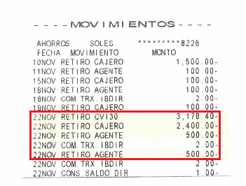
OCTAVO: En autos obra copia de las Condiciones Particulares del Seguro de Protección de Tarjeta Oh Individual – Póliza N° ....................., en el cual se detallan las siguientes coberturas contratadas y suma asegurada:
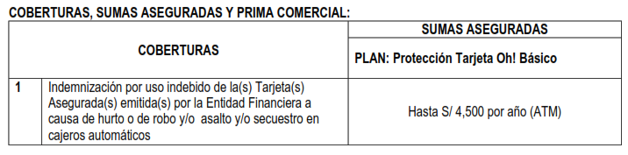
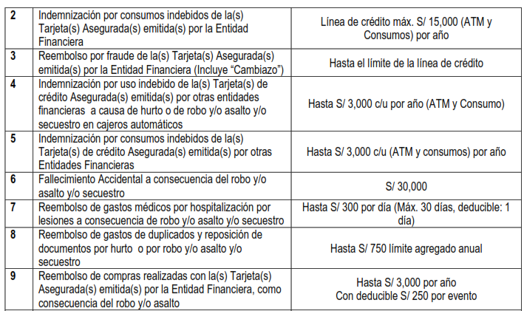
En la medida que el evento es retiro de dinero en cajero automático y agente es con la tarjeta de débito, solo es necesario analizar la primera cobertura ya que las descritas entre los numerales del 2 al 9 no corresponden a los hechos descritos.
La póliza del seguro describe la cobertura por “Indemnización por uso indebido de la tarjeta en cajeros automáticos” del siguiente modo:

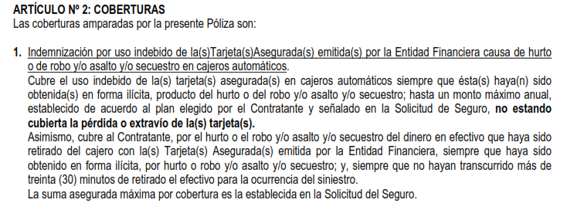Como puede apreciarse, de la descripción de la cobertura contratada, la póliza de seguro brinda cobertura frente al “uso indebido de la tarjeta asegurada en cajeros automáticos siempre que ésta haya sido obtenida en forma ilícita, producto del hurto o del robo y/o asalto y/o secuestro por la suma asegurada de S/. 4,500,00, no estando cubierto el extravío de la tarjeta”.
En tal sentido, un presupuesto indispensable para que se active la cobertura es que la tarjeta haya sido sustraída por alguna de las cuatro causales señaladas; sin embargo, tal y como se advierte de la descripción de los hechos, la tarjeta fue extraviada, lo cual no está cubierto.
El reclamante al no encontrase de acuerdo con la carta de rechazo N° GOT-SIN-4822-2022 de fecha 28 de diciembre de 2022, solicitó una reconsideración e interpuso una nueva denuncia policial el 14 de enero de 2023, modificando la versión de los hechos sin especificar que este realizando una rectificación de la primera denuncia. Por el contrario, señala que no interpuso la denuncia policial antes por desconocimiento.
Por ello, se advierten dos versiones de los hechos sin medio probatorio que abale la segunda. Así, a criterio de este ORU solo se debe tener presente la primera versión, es decir, que el asegurado extravío la tarjeta del banco Interbank.
De acuerdo a la séptima regla de interpretación del contrato de seguro prevista en el artículo IV de las Disposiciones Generales de la ley del contrato de seguro, Ley 29946, “La cobertura, exclusiones y, en general, la extensión del riesgo así como los derechos de los beneficiarios, previstos en el contrato de seguro, deben interpretarse literalmente.”; y, en este sentido, carece de sustento pretender que la aseguradora deba otorgar cobertura a riesgos que no han sido aceptados
De lo anterior, es evidente que las operaciones (retiros de dinero) no reconocidas por el reclamante, no fueron realizadas tras el robo y/o hurto de la tarjeta de débito sino por el extravío del plástico, por tanto, en el presente caso no se ha configurado el supuesto de hecho para que se materialice la cobertura en reclamación.
Finalmente, indicar que, para la aplicación del siniestro consentido, tal como se ha señalado en reiterados precedentes de esta Defensoría, es esencial que exista un riesgo que haya sido contratado por las partes, esto es, que el siniestro bajo pronunciamiento debe corresponder a un hecho de cuyas consecuencias se ha contratado amparo a través del seguro.
De manera que el siniestro consentido no puede imponer una obligación a la aseguradora de cubrir un supuesto de hecho que está fuera de la relación contractual de seguro y que no forma parte del contenido del contrato al que se sometieron las partes.
En tal sentido, si la solicitud de cobertura se presentó el 23 de noviembre de 2022 (como se advierte del correo electrónico que obra en autos) o 20 de diciembre de 2022 (como señala la Compañía) no modifica en nada el pronunciamiento de esta entidad.
NOVENO: Asimismo, ..................... en la respuesta a la segunda solicitud de cobertura señala que el reclamante no habría cumplió con la obligación de interponer la denuncia policial en el plazo oportuno.
En tal sentido, dicho rechazo se sustenta en que el asegurado no cumplió con interponer la denuncia policial en el plazo oportuno, por lo que al inobservarse una carga contractual ex post no correspondería el otorgamiento de cobertura.
Ahora bien, habiendo quedado acreditado que el siniestro no encaja en ninguna de las coberturas contradas, carece de relevancia pronunciarse sobre la carga contractual alegada por la Compañía.
ATENDIENDO A LO EXPRESADO, ESTE ÓRGANO RESOLUTIVO UNIPERSONAL CONCLUYE SU APRECIACIÓN RAZONADA Y CONJUNTA AL AMPARO DE LO ESTABLECIDO EN EL REGLAMENTO DE LA DEFASEG, POR LO QUE:
RESUELVE:

Declarar INFUNDADA la reclamación interpuesta por ............................................................ contra ..................... correspondiente al PROTECCIÓN DE TARJETA OH INDIVIDUAL - PÓLIZA N° ......................, quedando a salvo el derecho del reclamante para recurrir ante las instancias que consideren pertinentes.
Lima, 19 de mayo de 2023
La Secretaria Técnica, como Órgano Resolutivo Unipersonal, emite la presente resolución.
Alicia Martín López – Secretaria Técnica

